БЕЛОРУССКИЙ ГОСУДАРСТВЕННЫЙ УНИВЕРСИТЕТ

ФАКУЛЬТЕТ ПРИКЛАДНОЙ МАТЕМАТИКИ И ИНФОРМАТИКИ

**ОТЧЕТ**

по заданию учебной дисциплины

«Модели данных и системы управления базами данных»

Лабораторная работа № 9

**Выполнила:**

Горбач Владимир Игоревич

**Преподаватель:**

Дрепакова Ангелина Валерьевна

Минск, 2024

**Содержание**

**7.1** 4

**Задание 1** 4

**Задание 2** 4

**Задание 3** 4

**Задание 4** 4

**Задание 5** 4

**Задание 6** 4

**Задание 7** 4

**Задание 8** 4

**Задание 9** 4

**Задание 10** 4

**Задание 11** 5

**7.2** 6

**Задание 1** 6

**Задание 2** 6

**Задание 3** 6

**Задание 4** 6

**Задание 5** 6

**Задание 6** 6

**Задание 7** 6

**Задание 8** 6

**Задание 9** 6

**Задание 10** 6

**Задание 11** 7

## **1.3**

# **Задание 1**

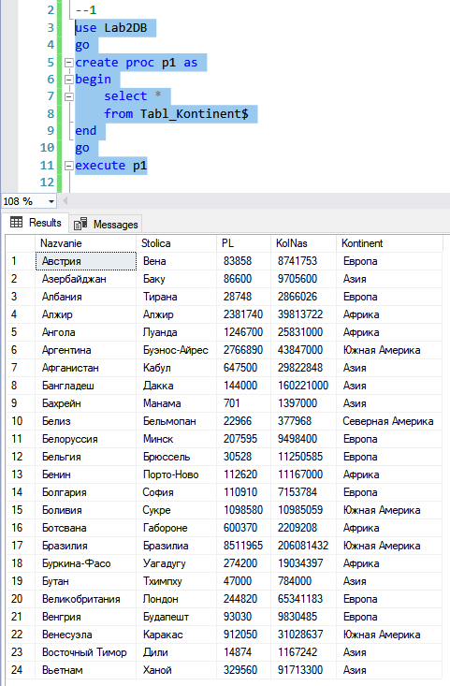

# **Задание 2**

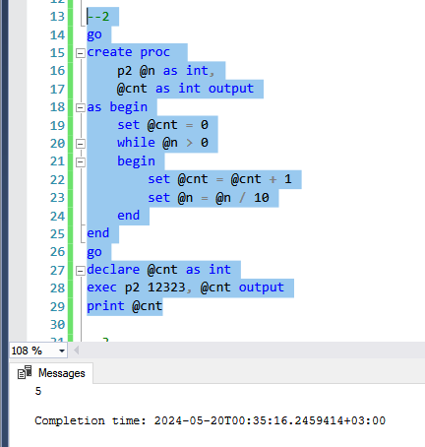

# **Задание 3**

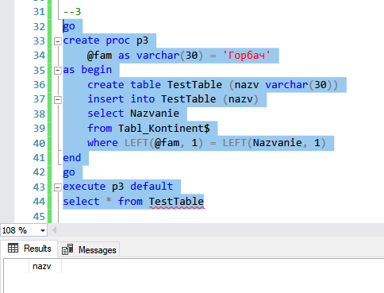

## **2.4**

# **Задание 1**

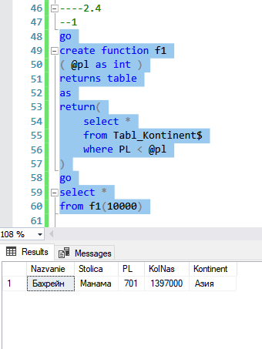

# **Задание 2**

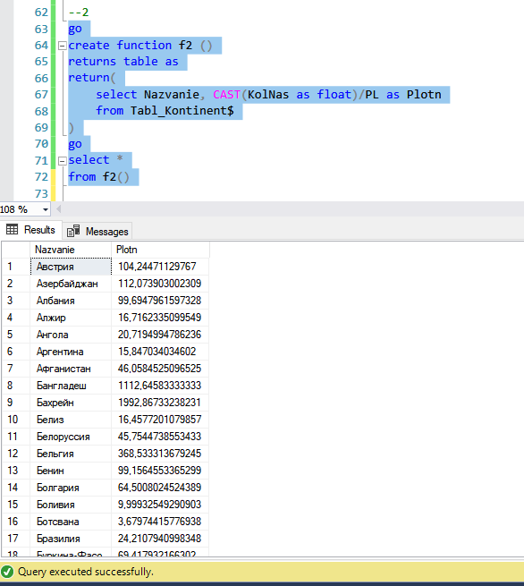

## **3.1**

# **Задание 2**

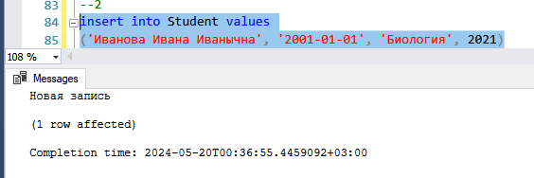

# **Задание 4**

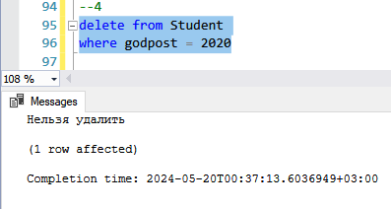

# **Задание 6**

